下载git

下载tortoiseGit
步骤1、步骤2参考教程：
https://blog.csdn.net/xc_zhou/article/details/93137856

Git关联github账号
参考教程：https://www.cnblogs.com/imyalost/p/8777684.html

通过tortoiseGit拉取项目资源
4.1、Git clone
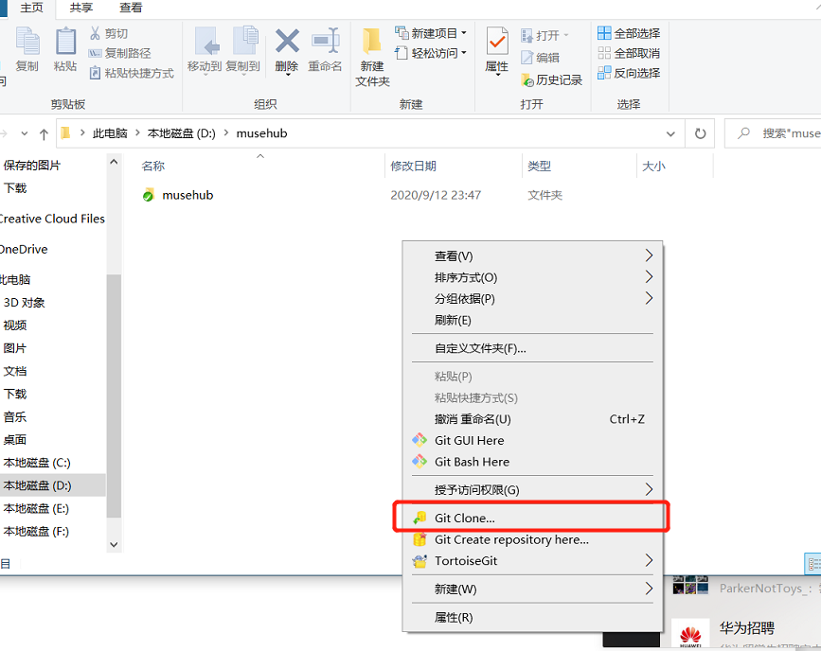
4.2、克隆仓库分支：
url：https://github.com/snake-eat-sneak/musehub.git
Branch：branch_0
